中国矿业大学2019～2020学年第一学期
《 计算机组成原理 》试卷（A）卷答案
考试时间：100 分钟 考试方式：闭 卷

一、（20 分）设浮点数的格式为：阶码4位，包含一位符号位，尾数5位，包含一位符号位，数据位为纯小数部分，阶码和尾数均用补码表示，排列顺序为：
阶符（1位） | 阶码（3位） | 数符（1位） | 尾数（4位）
则按上述浮点数的格式：
（1）、（10分）若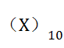= 22/64，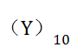= -2.75，则求X和Y的规格化浮点数表示形式。
（2）、（10分）按照以上浮点数格式求X+Y，舍入处理采用“0舍1入”法。写出运算步骤及结果（要求尾数部分转化成纯小数进行计算）
答：（1）解：x和y转化为二进制为
X=0.01011
Y=-10.11
用浮点数表示法，分别为：
X=0.1011*2⁻⁰⁰¹
Y=-0.1011*2⁰¹⁰
则规格化浮点数表示为：
X_{符}=1111 01011
Y_{符}=0010 10101
（2）（1）求阶差并对阶
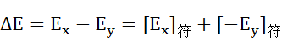=1111+1110=1101
即为-3，应使右移三位，加3
= 0010，0.0000（1011）
（2）尾数相加
0.0000（1011）
+ 1.0101
----------------
1.0101（1011）
（3）规格化处理
符合规格化数据，不需规格化。
（4）舍入处理
因采用“0舍1入”法，其结果为1.0110
（5）判断溢出
不溢出，其结果为：-0.1010×2⁰¹⁰ 转化为十进制为-2.5

二、（15分）某计算机系统中，Cache容量大小为16KB，行长为64B，且是四路组相联结构（每组4块）；主存地址空间大小为4MB，按字节编址。
（1）、（3分）该Cache共有多少行？多少组？
（2）、（4分）给出主存的地址格式。
（3）、（4分）若Cache采用LFU（最不经常使用算法）替换策略，请分析此策略的特点。
（4）、(4分)若cache存储周期20ns，主存存储周期120ns，cache/主存系统平均访问时间为30ns，求cache的命中率。
（1） 16KB/64B = 256行
256/4 = 64组
（2）
 主存地址长度为
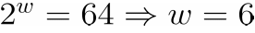 块内地址为6位
cache组数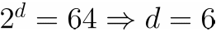
标记大小 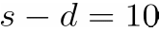
因此主存地址格式为
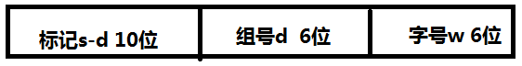
（3）最不经常使用算法LFU(Least Frequently Used）将一段时间内被访问次数最少的那行数据换出。每行设置一个计数器，新行从0开始计数，每访问一次，计数器增1；替换时，把计数值最小的行换出，同时将这些特定行的计数器清零。
（4）h表示命中率，tc表示cache存储周期，tm表示主存存储周期，则系统平均访问时间ta
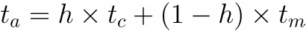

三、（15分）某计算机系统字长为8位，CPU的地址总线A15～A0（低），双向数据总线D8～D0，读写控制信号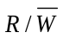，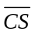为片选输入端，地址空间分配如下：
0000H~1FFFH为系统程序区，由E²PROM组成；
2000H~3FFFH为用户程序区，由SRAM组成；
最后（最大地址）4K地址空间也为用户程序区，由SRAM组成；
现有存储芯片如下：
E²PROM：8K×4位
SRAM：2K ×4位、4K ×4位、8K×4位
（1）、（4分）从上述芯片中选择适当芯片设计该存储器系统（要求芯片数最少）。
（2）、（4分）计算最后4K地址空间的地址范围（用16进制表示）。
（3）、（7分）请画出CPU与存储器之间的连接图(使用3-8译码器，标注芯片名称)。
答：
- 选用2片8K×4位E²PROM芯片，2片8K×4位和2片4K ×4位的SRAM芯片
- 最后4K地址空间的地址范围：F000H~FFFFH
- 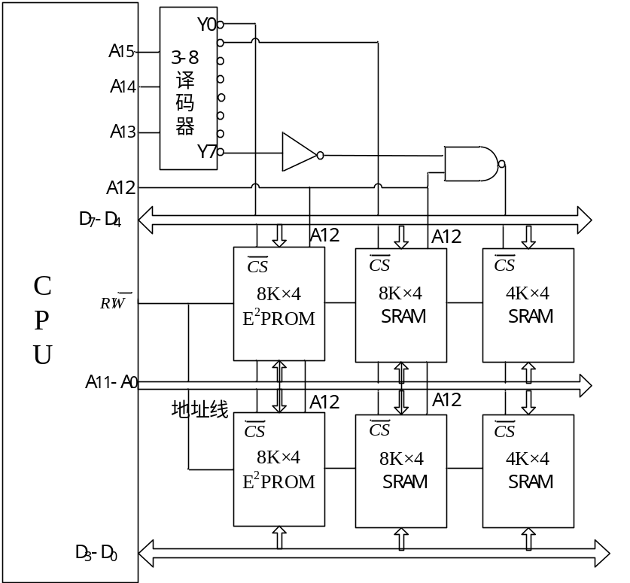

四、（12 分）某CPU字长为16位，存储器按字编址，访问内存指令格式如下：
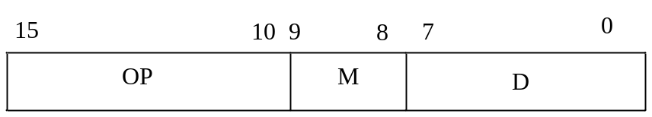
其中，OP为操作码，M为寻址特征位，D为形式地址。问：
（1）、（4分）该指令能定义多少种指令？
（2）、（8分）请给出直接寻址、间接寻址的寻址范围以及有效地址EA的计算公式。
答：（1）因为op字段长6位，所以能定义2⁶=64种指令
（2）直接寻址寻址范围为2⁸=256，EA=D
间接寻址的寻址范围为 2¹⁶=64K， EA=(D)
五、（10分）某公司为某小区设计一套火灾报警系统，能够及时响应烟雾报警，并及时反馈给用户，请依据计算机外围设备的输入/输出方式，回答如下问题：
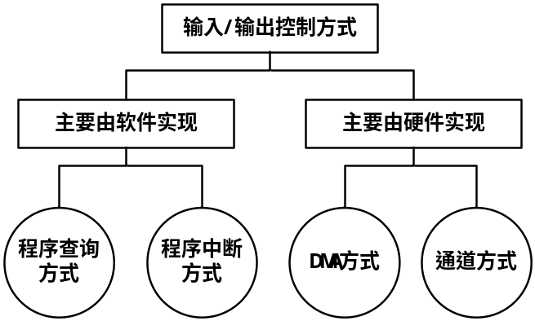
（1）、（4分）就软件实现来说，请问采用那一种方式？并解释为什么？
答：采用程序中断方式。相比于程序查询方式，程序中断方式能够更加迅速地相应火灾报警信息。
（2）、（6分）如果采用程序中断方式，某个房间烟雾报警器检测到烟雾信息，请问触发系统的主CPU响应该中断需要具备几个条件？
答：1）主CPU未被屏蔽相应中断源；2）CPU开中断；3）一条指令（非停机指令）结束；4）无故障、DMA等优先级更高的要求。

六、（28分）下图是某公司设计的一台用于教学实验的16位模型计算机。
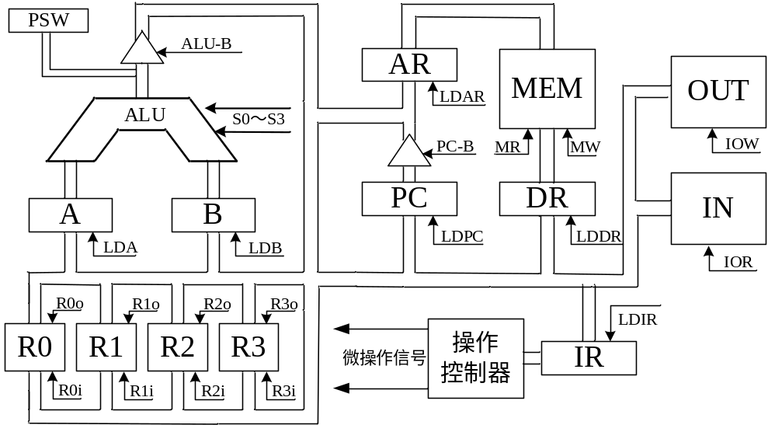

要求：
(1)、（10分）试说明该模型机的组成及主要寄存器的功能。
（2）、（10分）现有“SUB R3，R2，（R1）”指令实现的功能为：将R3的内容减去R2的内容，结果存于R1所指出的内存单元中。微命令信号S3～S0为“1101”时做减法。试画出该减法指令的指令周期流程图，并标注相应微命令信号。
（3）、（8分）试画出一种操作控制器的组成原理框图，并说明其各部分的功能。
答：（1）（10分，每个1分）
CPU的组成：由算术逻辑运算单元、操作控制器组成。
①ALU：算术逻辑运算单元。执行算术运算、逻辑运算并测试
②操作控制器：协调和指挥整个系统的操作，取指令并执行。
③A和B---运算器前端的数据暂存器，也称运算寄存器。用来暂存参加运算的操作数
④R0～R3----CPU的通用寄存器组。存放操作数。
⑤IR-指令寄存器器：保存当前正在执行的指令的指令码
⑥PC-程序计数器：其保持的总是将要执行的下一条指令的地址。由于大多数指令都是按顺序来执行的，所以修改的过程通常只是简单的对PC加1。
⑦AR—地址寄存器：用来保存当前CPU所访问的内存单元的地址（指令地址或操作数地址）
⑧DR—数据（缓冲）寄存器：用来暂存写入内存单元的数据及从内存单元读出的数据
（2）（10分，取指微指令2分，间接寻址3分，SUB指令3分，微操作标注2分）

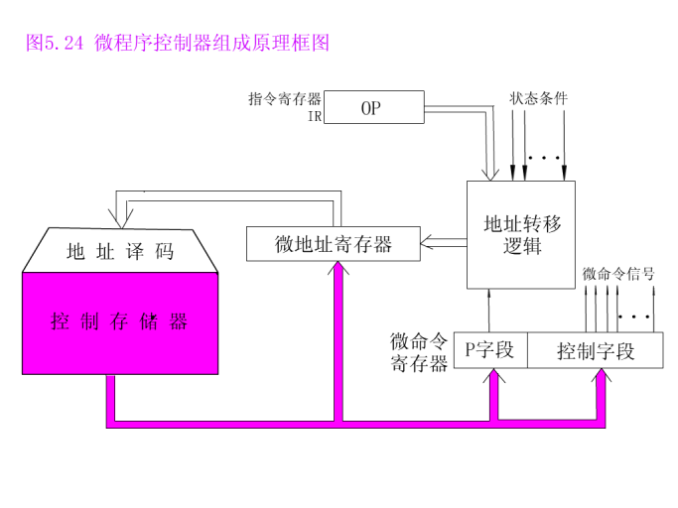
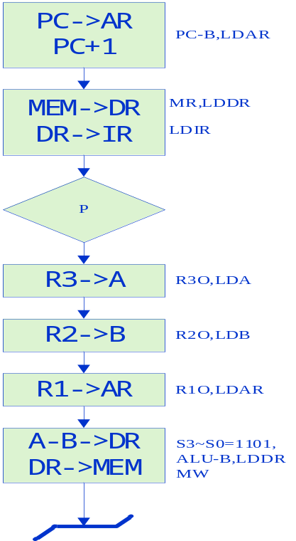

（3）（8分）
① （5分）MC为微程序控制器
组成原理框图
②(3分)微程序控制器主要由控制存储器、微指令寄存器和地址转移逻辑三大部分组成，其中微指令寄存器又分为微地址寄存器和微命令寄存器：
（1）控制寄存器：用来存放实现全部指令系统的微程序。它是一种只读存储器，要求存储器的速度快，读出周期短；读出一条微指令并执行这条微指令的时间总和称为一个指令周期。在串行方式的微程序控制器中，微指令周期就是ROM的工作周期，控制存储器的字长是微指令字的长度，其容量由解释指令系统的微程序数量。
（2）微指令寄存器：存放从控制ROM中取出的一条微指令信息。微地址寄存器存放要访问的下一条微指令的地址。微命令寄存器
保存一条微指令的操作控制字段和判断测试字段的信息。
（3）地址转移逻辑：自动完成修改微地址的任务。微程序一般是顺序执行，地址是在读出微指令的同时给出；当出现条件转移时，则需要地址转移逻辑根据判别测试字段P和执行部件的“状态条件”反馈信息，去修改地址寄存器的内容，并按照此地址去读出下一条指令。

